**OAuth2.0**

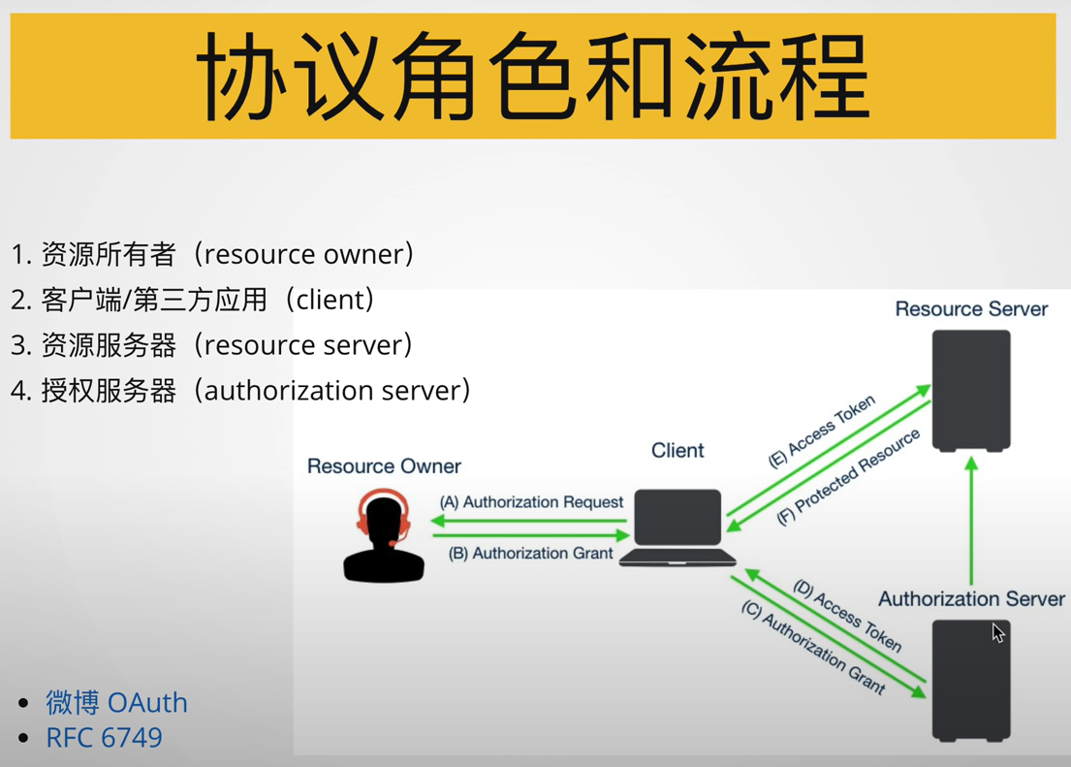

1. 登入的User本人
2. User要登入的網站 ex. Alpha Mall

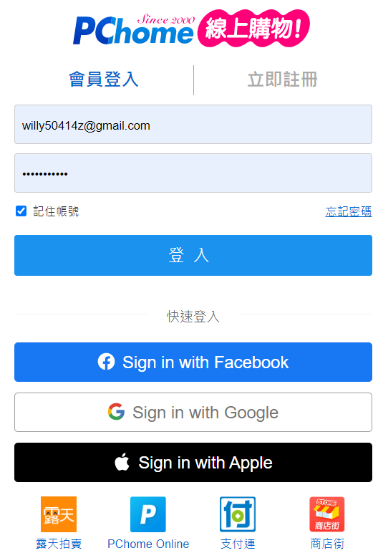

1. 存放登入信息的Server ex. Github, Google
2. 授權的Server，接收Client Request並於User確認授權後返回Access Token

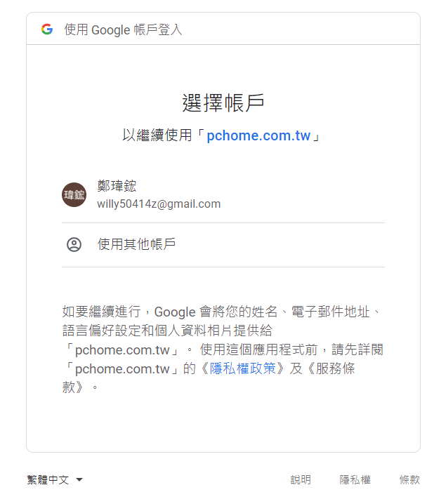

PS. 3/4時常為同一台Server

**OAuth2.0運作流程**

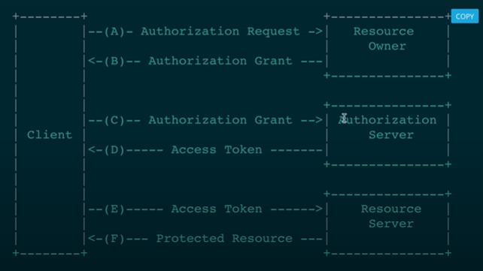

(C) 所需信息

App Name / App Url / App Desc / Recall Url / Client id / Client secret

Client id / Client secret於Auth Server輸入前列資訊後提供

(C) Request包含內容

client_id&redirect_uri&response_type = code&state=132448653

response_type為驗證方式，主要有3種方式

code(授權碼模式): 會回傳授權碼/刷新授權碼/到期日…..

implicit(簡化模式): 直接回傳token(沒授權碼)，後面直接用token授權

password(密碼模式): User提供Auth Server的PWD給Client，Client去Auth Server驗證密碼，對了後收到token

state: Client生成的亂碼，Auth Server RS會帶入，用來辨認rq的(非必填)